Guía Práctica N.º 08 · CRUD REST con Ktor
Aplicación: PharmaMobil · Backend: PharmaSoft (Spring Boot + Oracle Free)
Estudiante: Julio Fabián Rodríguez Bazán
Rama: feature/crud-productos-rodriguez
Repositorio: https://github.com/fabianrodriguez33/Pharma-Mobil/tree/feature/crud-productos-rodriguez
Commits de la práctica: f4e321a (feat CRUD REST), c53282f (fix + evidencias), 329eca4 (tests del mapper).

1. Lista de cotejo
N.º | Criterio | Cumple | Evidencia
1 | ProductoApi: listar, obtener, crear, actualizar, eliminar | Sí | ProductoApi.kt
2 | Listado con PaginaResponseDto; DELETE sin leer cuerpo | Sí | DELETE → 204 (captura 08)
3 | ProductoRepository con 5 operaciones; implementación REST en Koin | Sí | ProductoRepositoryRest, NetworkModule
4 | Un único punto traduce excepciones de Ktor a ErrorApi | Sí | toErrorApi() vía traducirErrores()
5 | Ninguna clase de presentation importa io.ktor | Sí | grep sin coincidencias
6 | ProductoUiState separa Fase de Operacion | Sí | ProductoUiState.kt
7 | when sobre la fase exhaustivo (4 estados) | Sí | ProductoScreen.kt, compila sin else
8 | Errores de validación del servidor bajo el campo | Sí | Captura 04
9 | Tras crear, actualizar o eliminar el listado se recarga | Sí | Log Ktor: GET tras POST/PUT/DELETE
10 | Cuatro operaciones en Android e iOS con evidencia | Parcial | Android verificado; iOS no se ejecutó

2. Implementación
ProductoApi expone GET /api/v1/productos (paginado), GET por id, POST, PUT y DELETE. El cliente usa expectSuccess = true, de modo que los 4xx/5xx llegan como excepciones de Ktor; toErrorApi() las traduce a la sealed interface ErrorApi y el repositorio las relanza como ErrorApiException, que es lo único que ve la capa de presentación.
ProductoUiState separa la Fase de la pantalla (Cargando, SinProductos, ConProductos, Error) de la Operacion en curso (Inactiva, EnCurso, Fallida). Los errores 400 del servidor (validationErrors) se asignan a nombreError, precioError y stockError.
En Android la URL base es http://10.0.2.2:8080/ (emulador) y en iOS http://localhost:8080/.

3. Evidencias en Android (emulador Pixel 8)
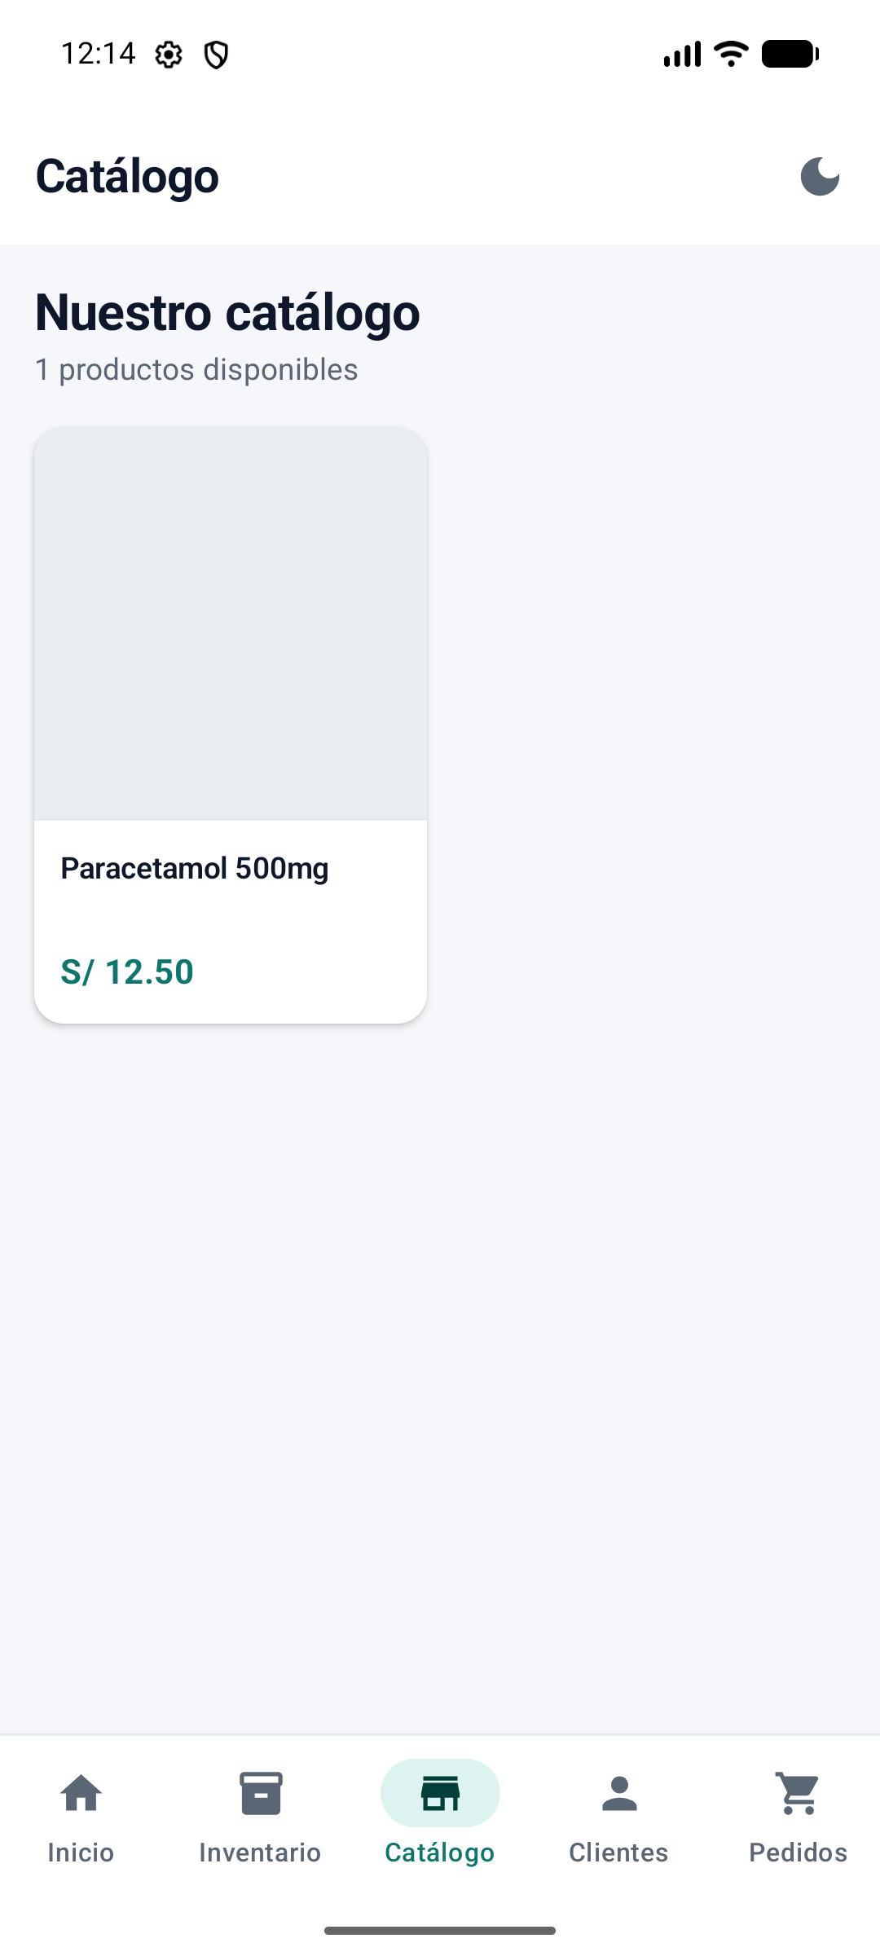  GET · Catálogo | 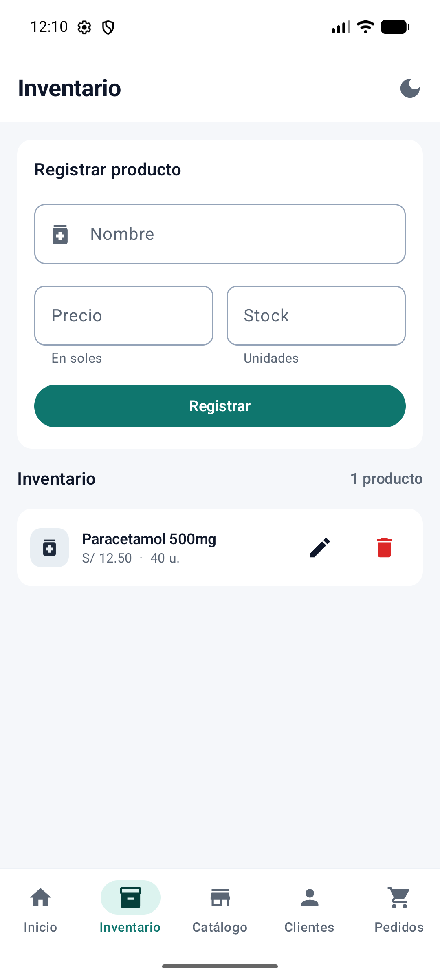  GET · Inventario | 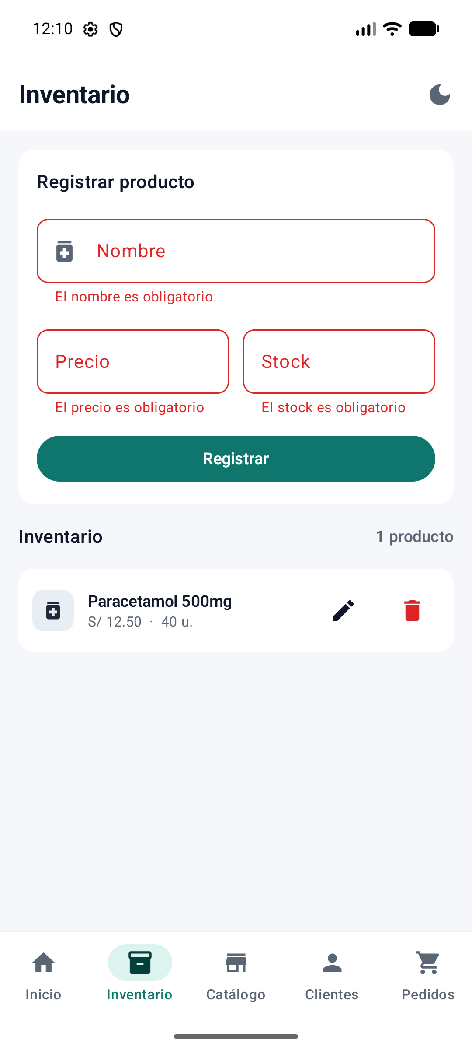  POST · validación con campos vacíos
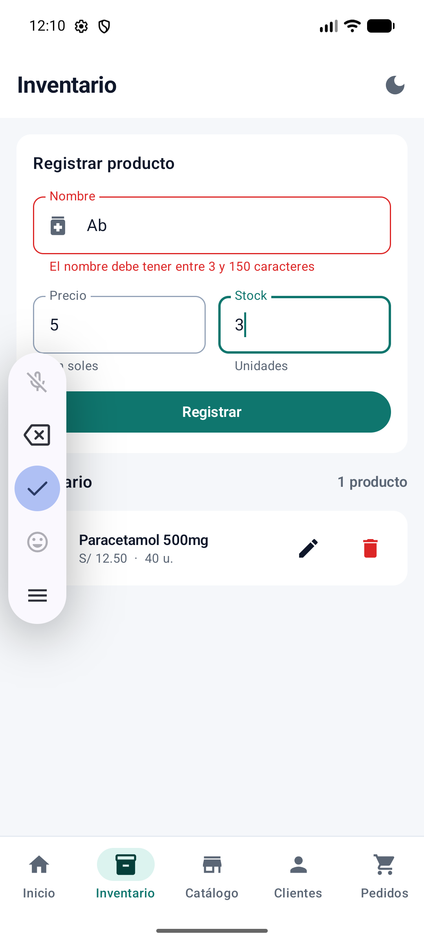  POST · 400 del servidor bajo Nombre | 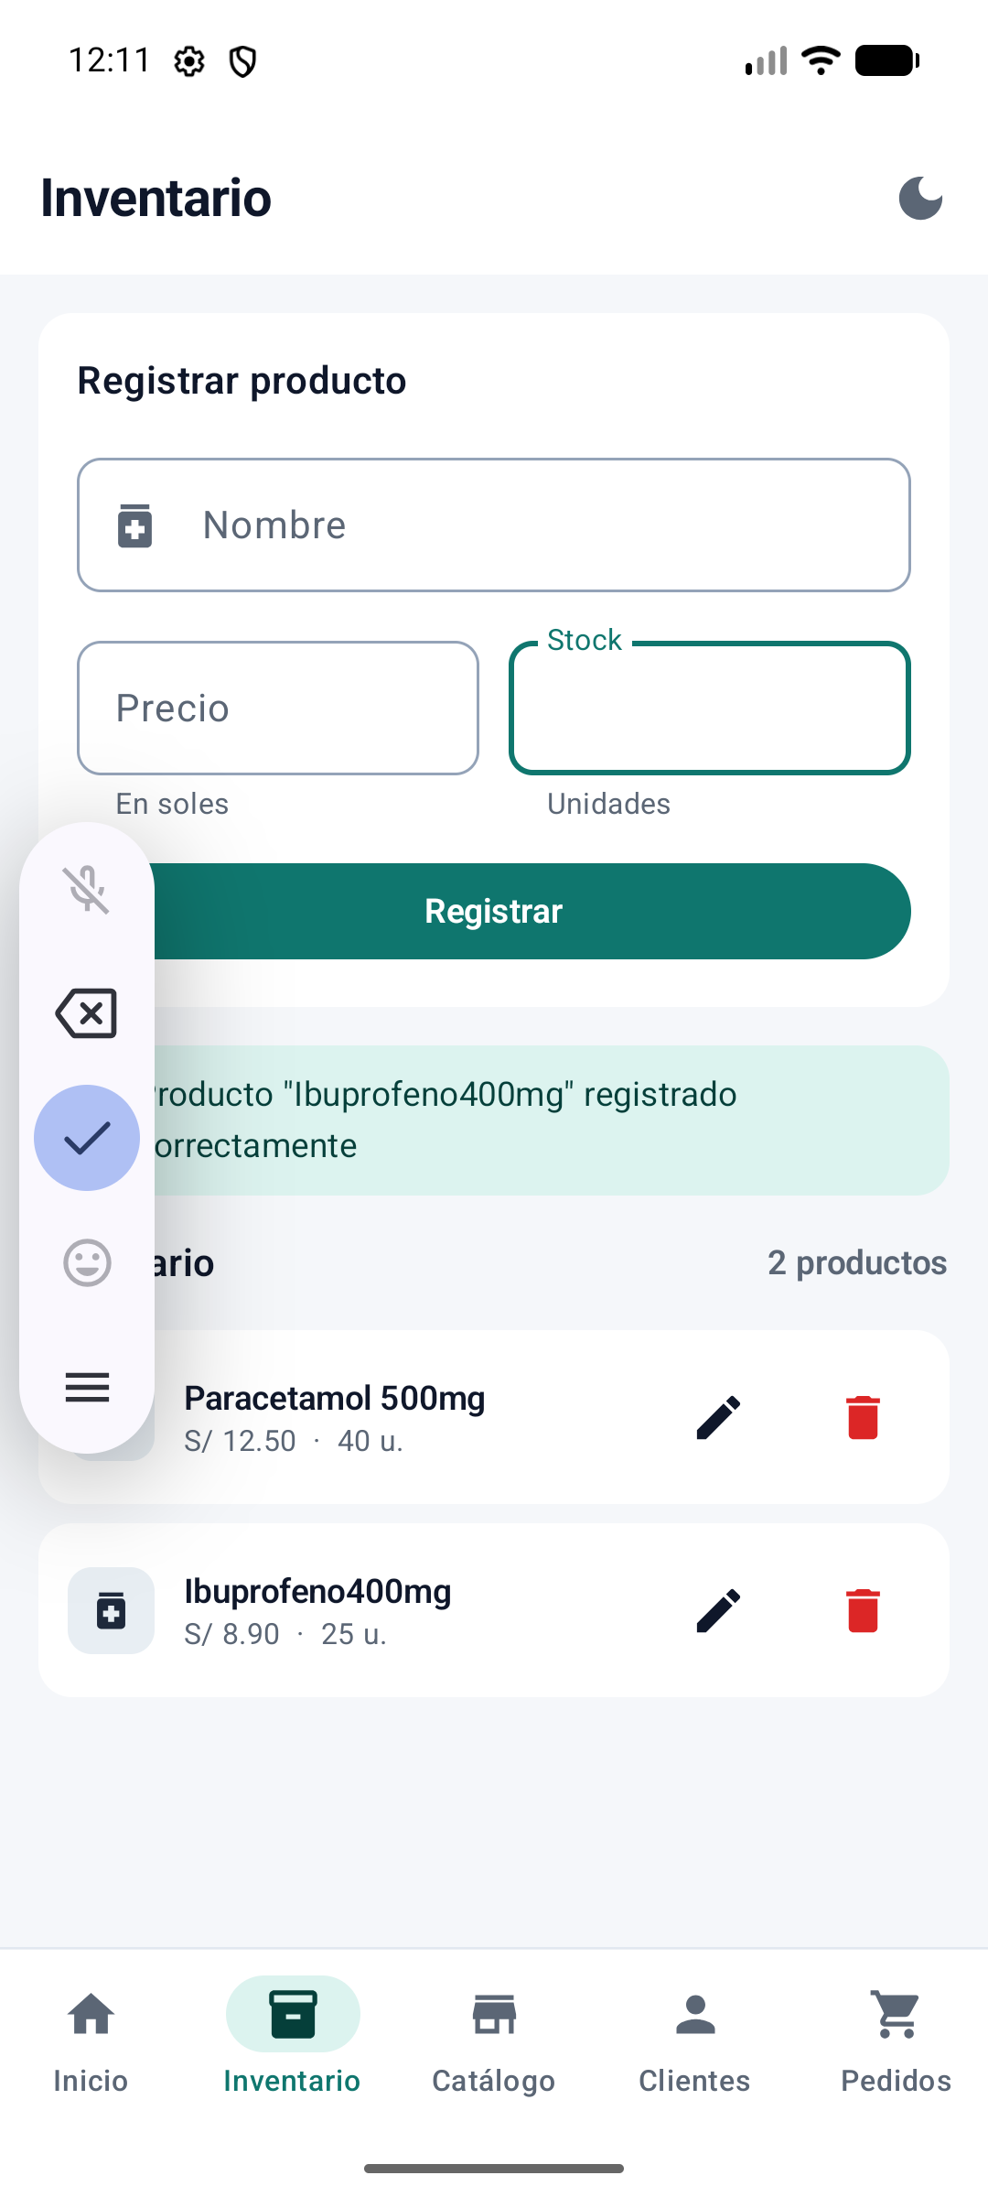  POST · creación (201) | 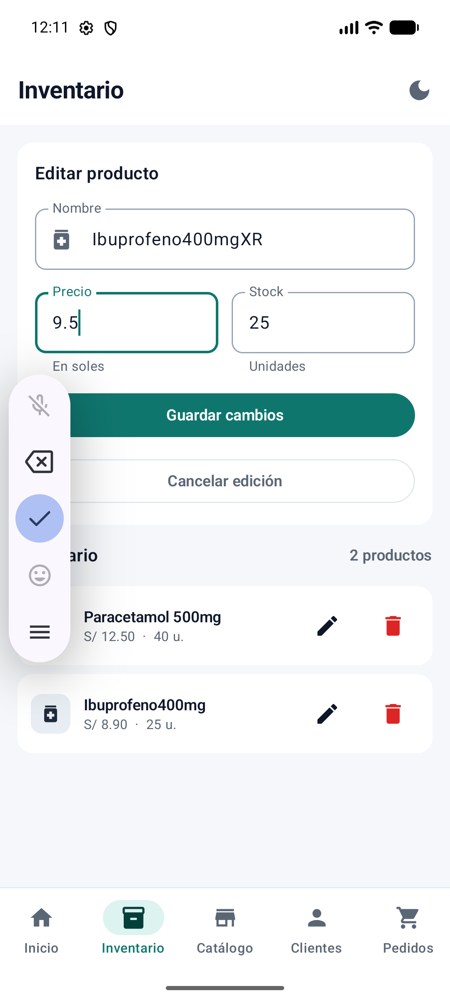  PUT · formulario de edición
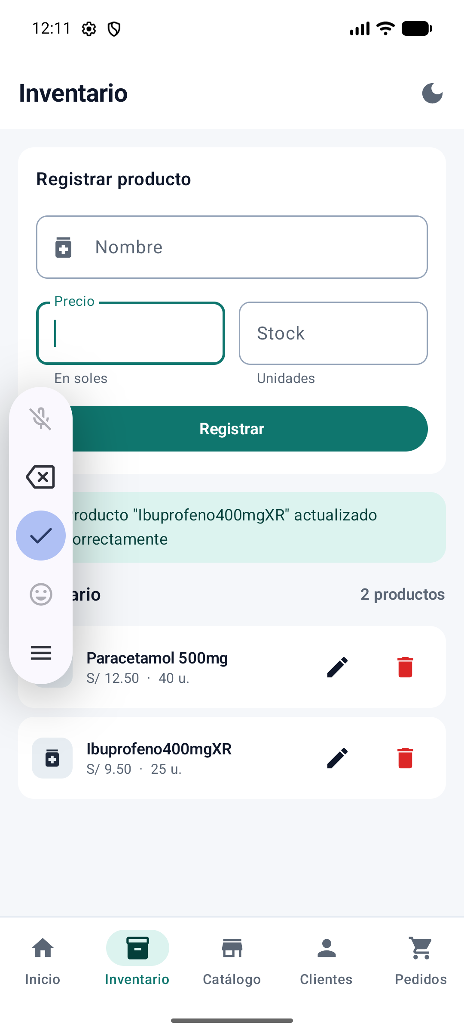  PUT · actualización (200) | 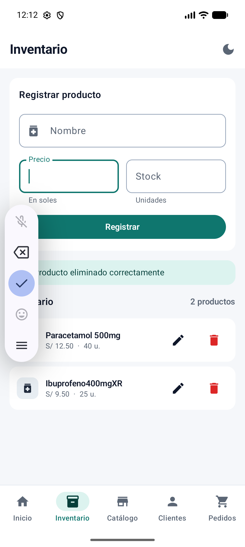  DELETE · 204 sin error | 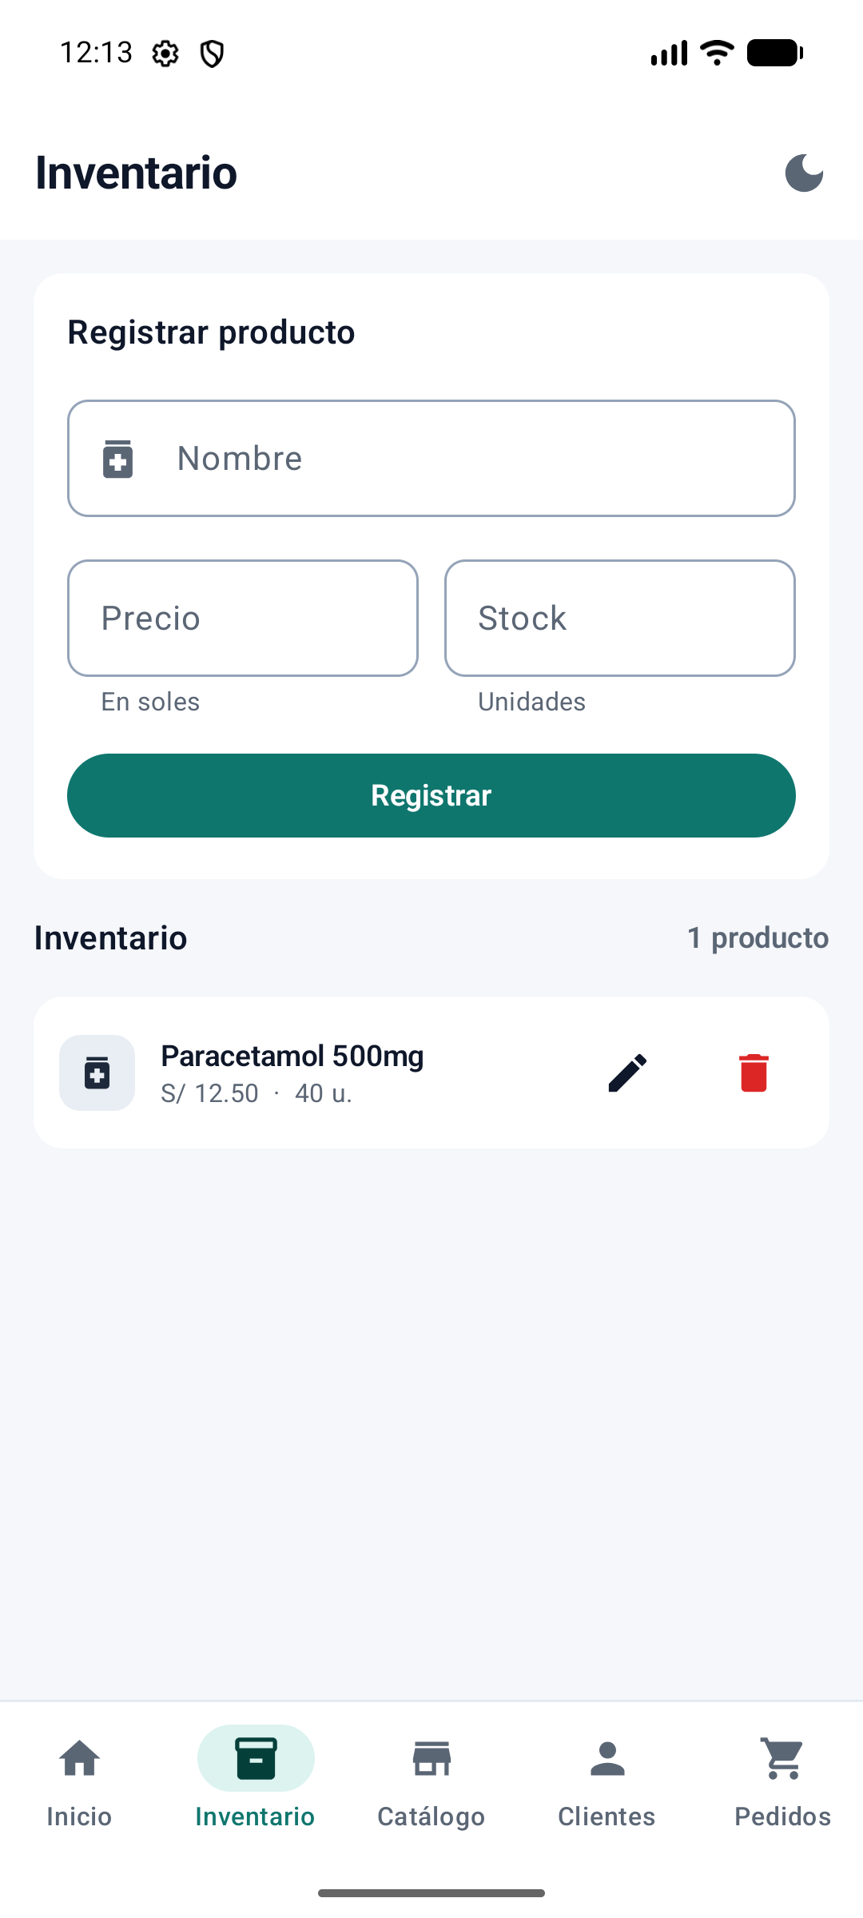  DELETE · listado tras la baja

4. Registro de Ktor
Extracto del logcat (etiqueta System.out, nivel de log HEADERS). Operación exitosa: POST → 201 y recarga del listado. Operación fallida: POST con nombre de 2 caracteres → 400.
Hora | Método | URL | Respuesta
00:10:31.506 | POST | /api/v1/productos | 400 (fallida)
00:10:59.848 | POST | /api/v1/productos | 201 (exitosa)
00:11:01.491 | GET | /api/v1/productos?pagina=0&tamanio=20 | 200 (recarga)
00:11:41.148 | PUT | /api/v1/productos/2 | 200
00:12:03.571 | DELETE | /api/v1/productos/2 | 204
00:12:04.098 | GET | /api/v1/productos?pagina=0&tamanio=20 | 200 (recarga)

Log completo (docs/entrega/logcat_ktor_completo.txt):
00:10:12.565 HttpClient: REQUEST: http://10.0.2.2:8080/api/v1/productos?pagina=0&tamanio=20
00:10:13.996 HttpClient: RESPONSE: 200
00:10:18.059 HttpClient: REQUEST: http://10.0.2.2:8080/api/v1/productos?pagina=0&tamanio=20
00:10:18.838 HttpClient: RESPONSE: 200
00:10:31.506 HttpClient: REQUEST: http://10.0.2.2:8080/api/v1/productos
00:10:31.884 HttpClient: RESPONSE: 400
00:10:59.848 HttpClient: REQUEST: http://10.0.2.2:8080/api/v1/productos
00:11:01.474 HttpClient: RESPONSE: 201
00:11:01.491 HttpClient: REQUEST: http://10.0.2.2:8080/api/v1/productos?pagina=0&tamanio=20
00:11:01.903 HttpClient: RESPONSE: 200
00:11:41.148 HttpClient: REQUEST: http://10.0.2.2:8080/api/v1/productos/2
00:11:42.095 HttpClient: RESPONSE: 200
00:11:42.108 HttpClient: REQUEST: http://10.0.2.2:8080/api/v1/productos?pagina=0&tamanio=20
00:11:42.297 HttpClient: RESPONSE: 200
00:12:03.571 HttpClient: REQUEST: http://10.0.2.2:8080/api/v1/productos/2
00:12:04.090 HttpClient: RESPONSE: 204
00:12:04.098 HttpClient: REQUEST: http://10.0.2.2:8080/api/v1/productos?pagina=0&tamanio=20
00:12:04.450 HttpClient: RESPONSE: 200

5. Hallazgos de la prueba en vivo
1) El POST válido devolvía 400: kotlinx.serialization omitía estado y categoriaId por ser valores por defecto y el backend los exige. Solución: encodeDefaults = true en el cliente HTTP.
2) El backend elimina con baja lógica (estado = false) y el listado incluye los inactivos. Solución: el mapper omite los productos inactivos.

6. Pendiente
No se incluye evidencia de iOS: la prueba se ejecutó únicamente en Android, por lo que el criterio 10 queda cumplido de forma parcial.

